- Matarhnjúkar - eru þeir tveir?
Heimild: Höskuldsstaðir.Hannes Þórðarson (1977)/Stefán Einarsson
Lýsing: Eyktarmark (matmálstími) í Höskuldsstaðaseli.
Matarhnjúkur sem er ekki valinn er með heimild sem segir bara að hann var staðsettur þarna á útgáfu ferðakorts, líklega 1:500 000 (og er kannski bara agaleg staðsetning).
Breiðdalshreppur.
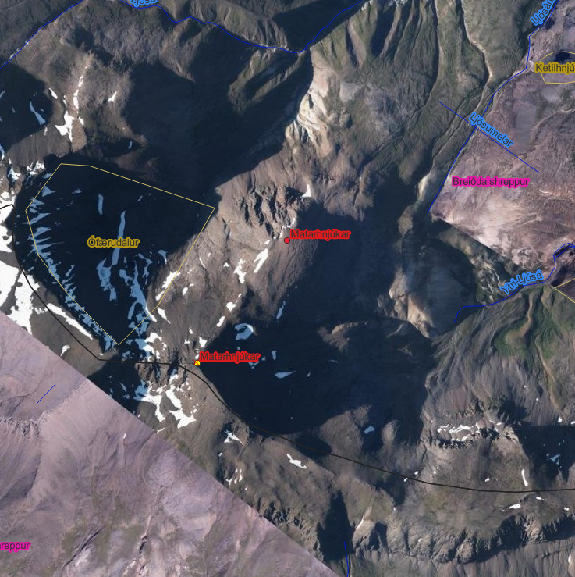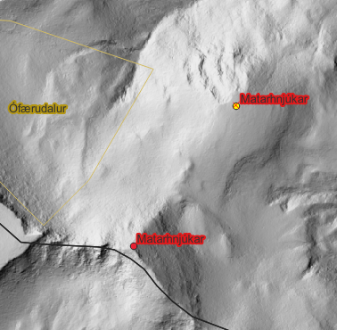

- Kaffiskúr Manna – má skrá þetta?
Heimild: Munnleg heimild,
Lýsing: Um 20 ára bygging sem hýsti gangnamenn í kaffi eftir smölun í Tungum og á Ásdal. Manni hét réttu nafni Guðleifur Þórarinsson bóndi í Másseli.
Hlíðarhreppur.
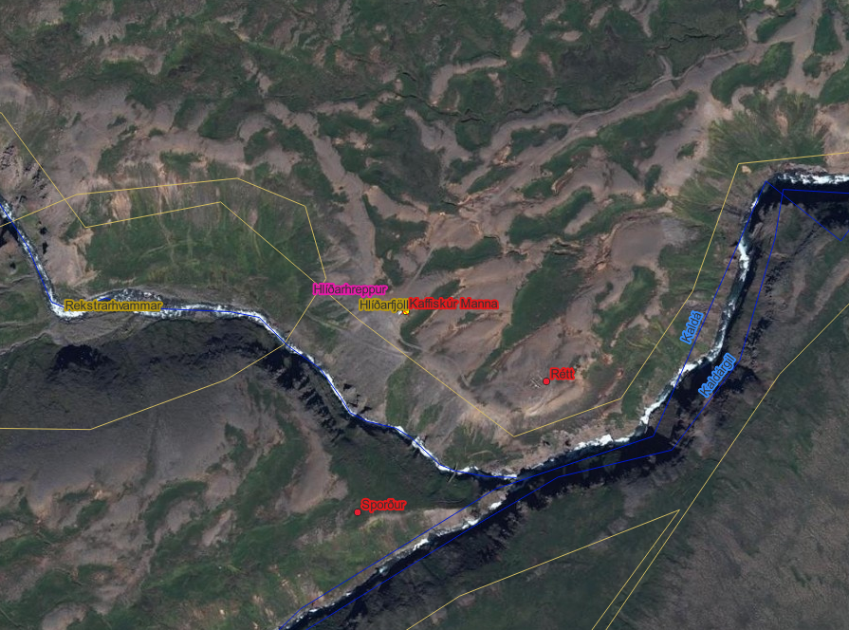

- Tvær vörður – örnefni?
Heimild: Jón Svanþórsson
Lýsing: Tvær vörður á lágri hæð. Gamlar götur sem raktar eru úr Almannadalsbotni liggja beggja vegna við þær.
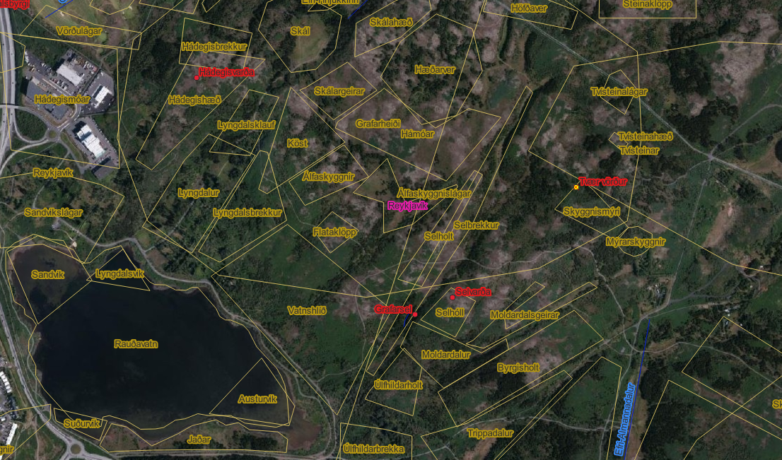

- Smjörpollur -nýtt örnefni 2022
Heimild: (Magni) Þórarinn Ragnarsson
Eiðahreppur

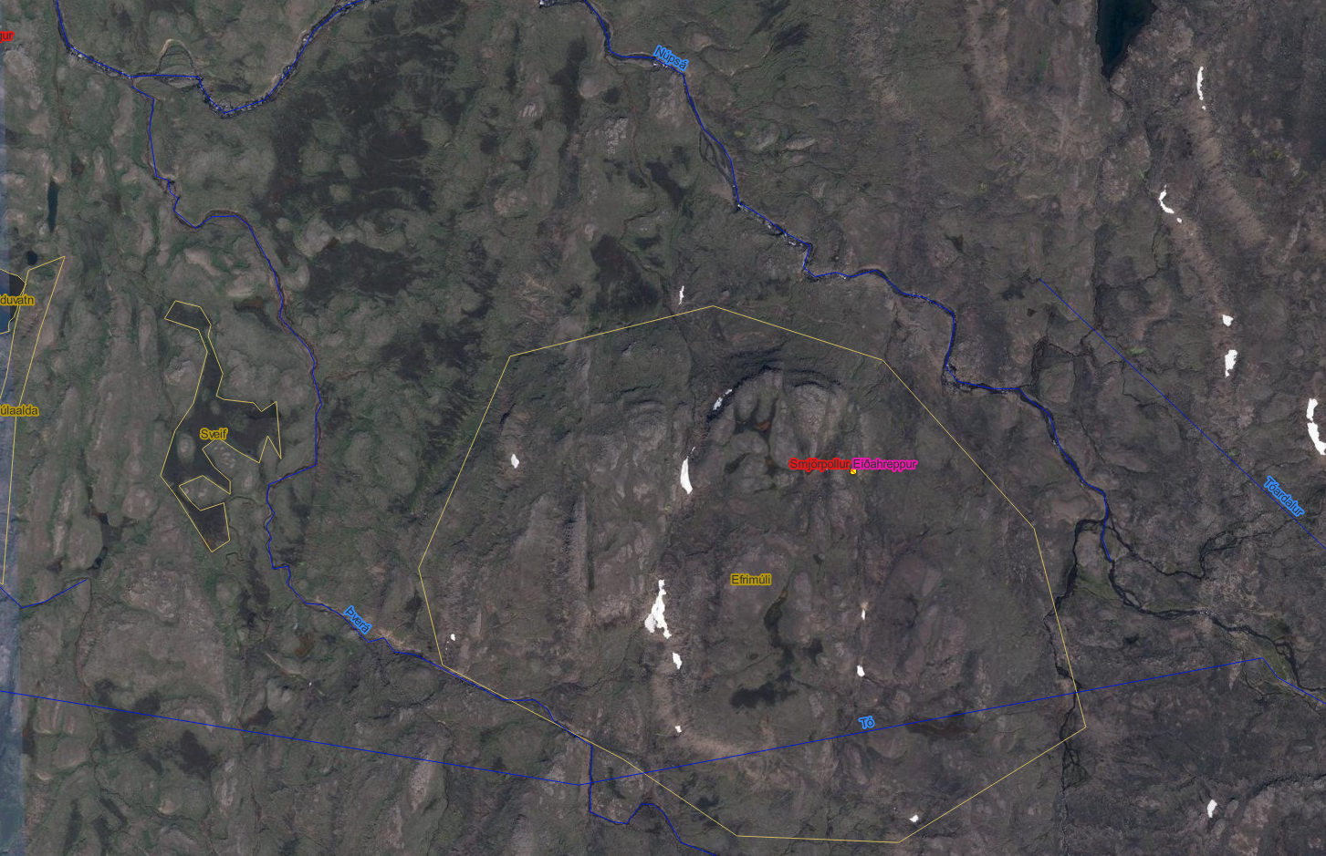

- Morsárfoss?

- Sesselja
Heimild: Jón Jónsson
Lýsing: Flæðisker sem kemur bara upp úr á fjöru. Því tengist þjóðsaga um Sesselju, unga stúlku sem var skilin eftir á skerinu.
Jón Jónsson segir að örnefnið Kirkjubólssker sé ekki rétt, að skerið heiti Sesselja.
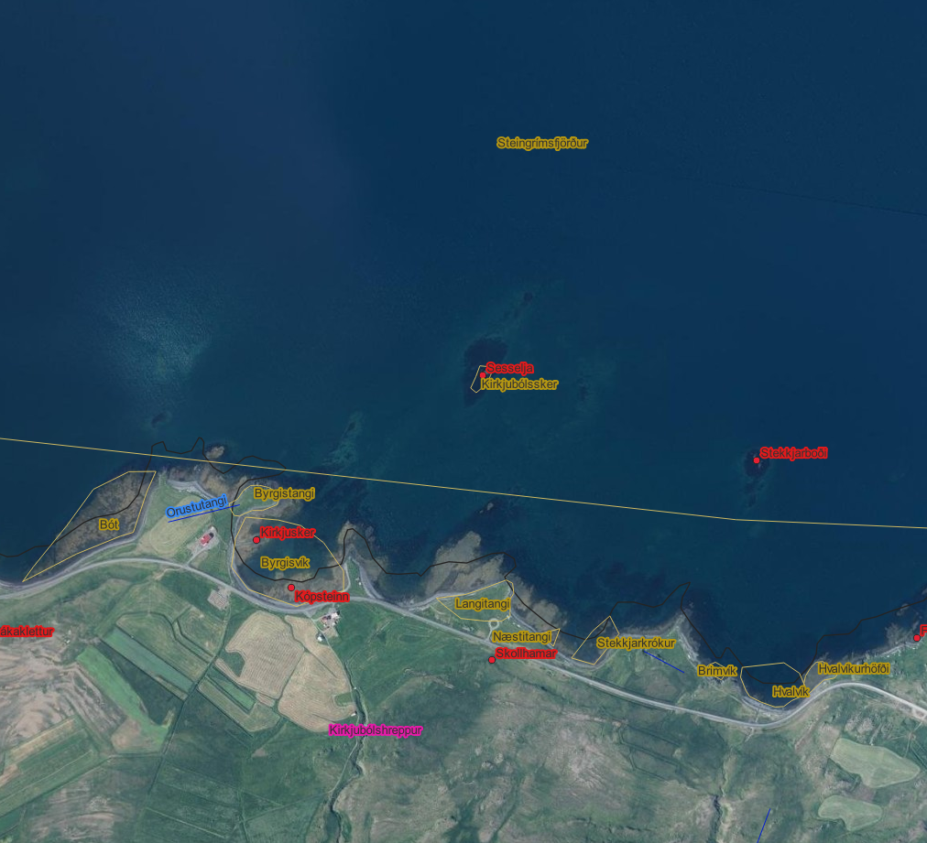

- Grjótfjall – er þetta rétt örnefni?
Heimild: V201310005. Finnsstaðir/Hjaltastaður. Alfreð Ásmundsson Hlíð.
Í örnefnalýsingu er skýrt sagt að Grjótfjall sé vestur af Bræðradal. En þar er Bræðrafjall fyrir í fleti. Heimildarmenn þekkja vel Grjótfjallshugtakið en síður Bræðrafjall. Þetta þarf að skoða.
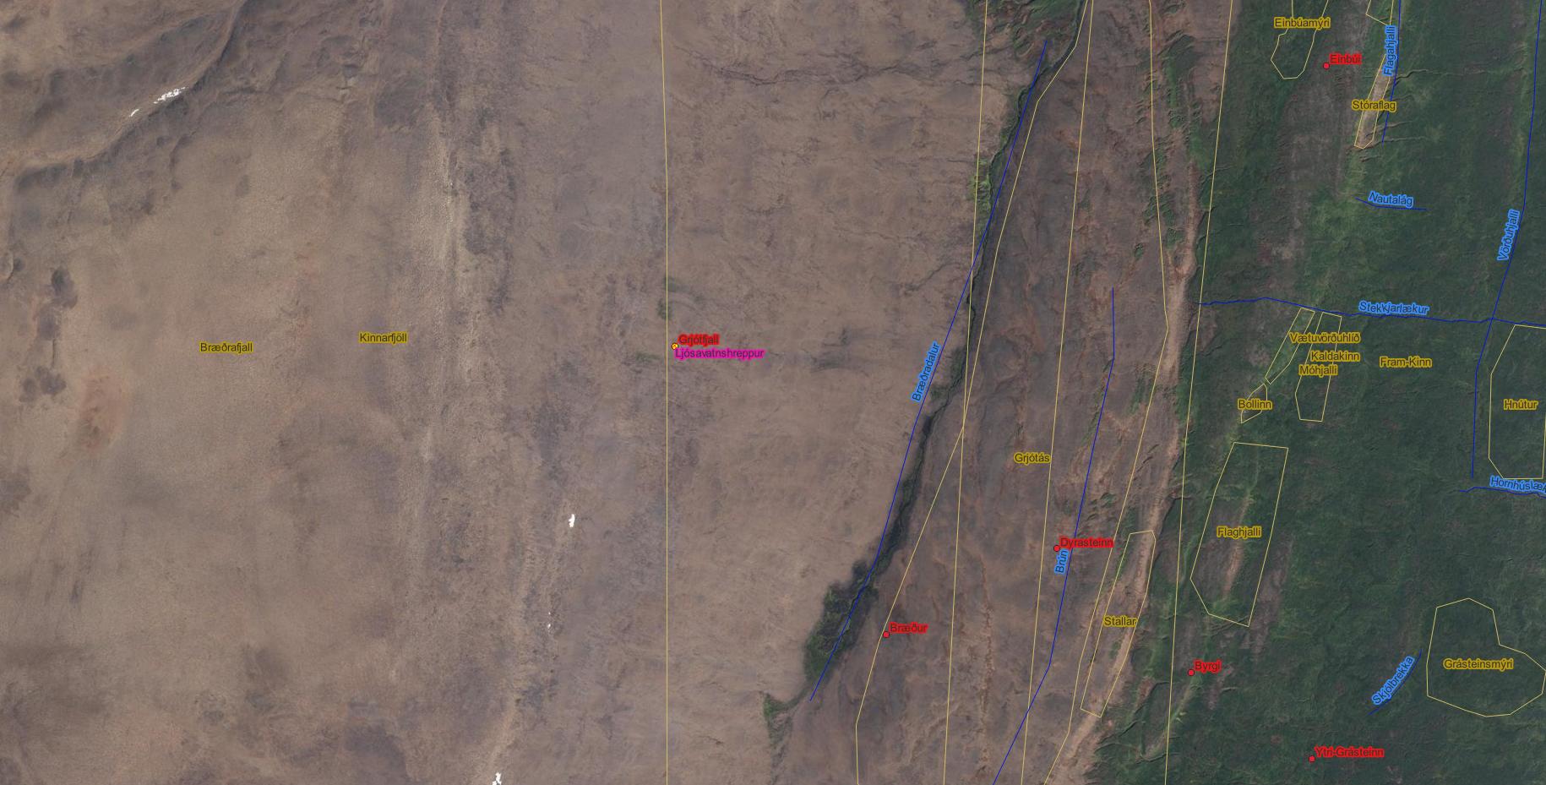

- Hall – finn ekki örnefni í lýsingu.
Heimild: Garður. Garðar Pálsson, Ásrún Pálsdóttir
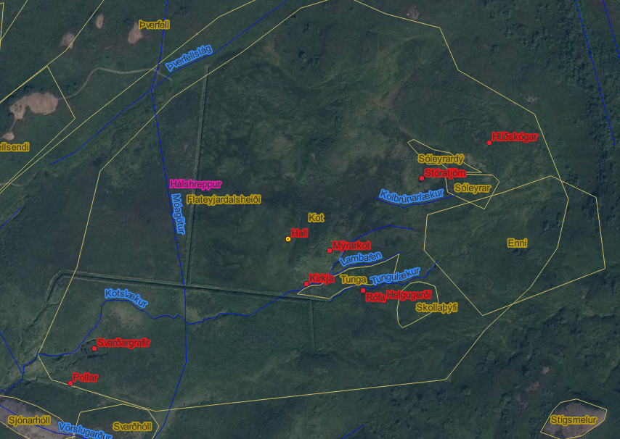

- 1842-1846 – örnefni?
Heimild: V201810009. Hákonarstaðir. Ari Gíslason/Eiríkur Eiríksson. Munnleg heimild.
Lýsing: Á þennan stein mun Pétur jökull líklega hafa klappað þessi ártöl og þá 14 ára við fyrra ártalið.

og

- Öskuhaugur – örnefni?
Heimild: V201810009. Hákonarstaðir. Ari Gíslason/Eiríkur Eiríksson. Munnleg heimild.
Lýsing: Fornir haugar þar sem leitað er fornminja.

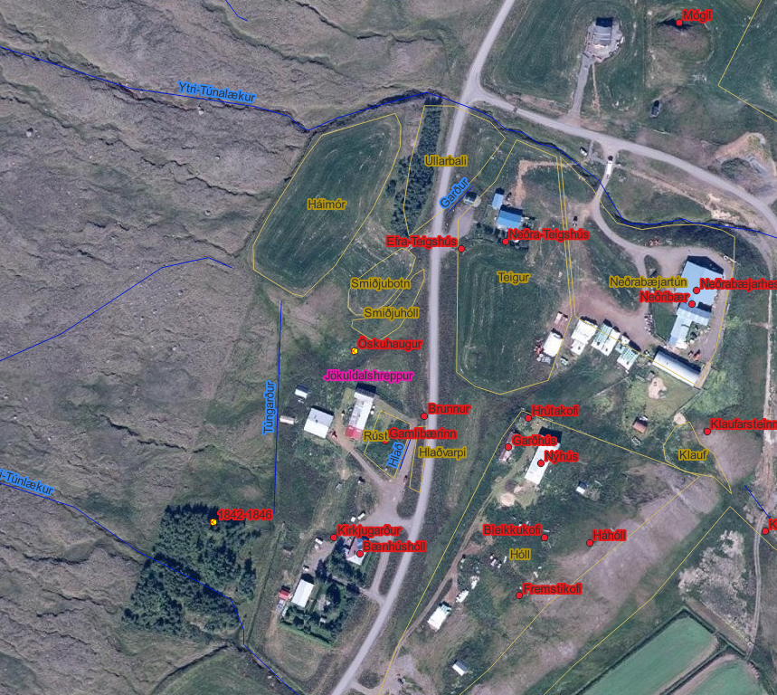

- Tungur
Heimild: 4278-1995 (Tillögumaður Kr.H (Kristmundur?))
Athugasemd: Ekki til á þessu svæðisegir heimildarmaður en er teiknað inn á heimild 4278-1995 eins og það er teiknað í örnefnagrunn.

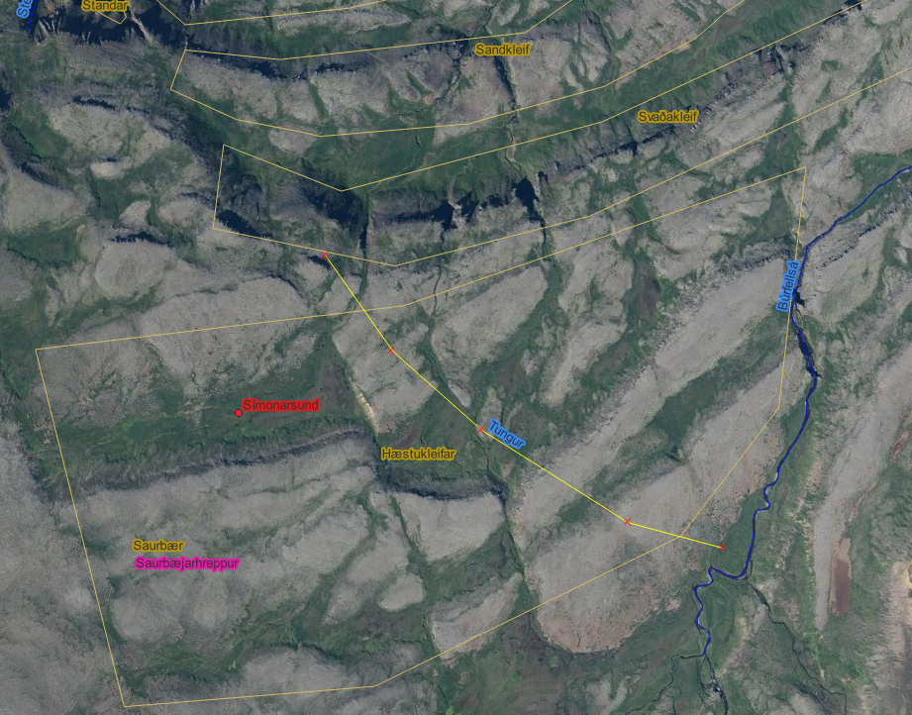

- Karlskálahallur – staðsetning
Heimild: Atlaskort
Athugasemd: ekki á réttum stað (en ekki sett á réttan stað)
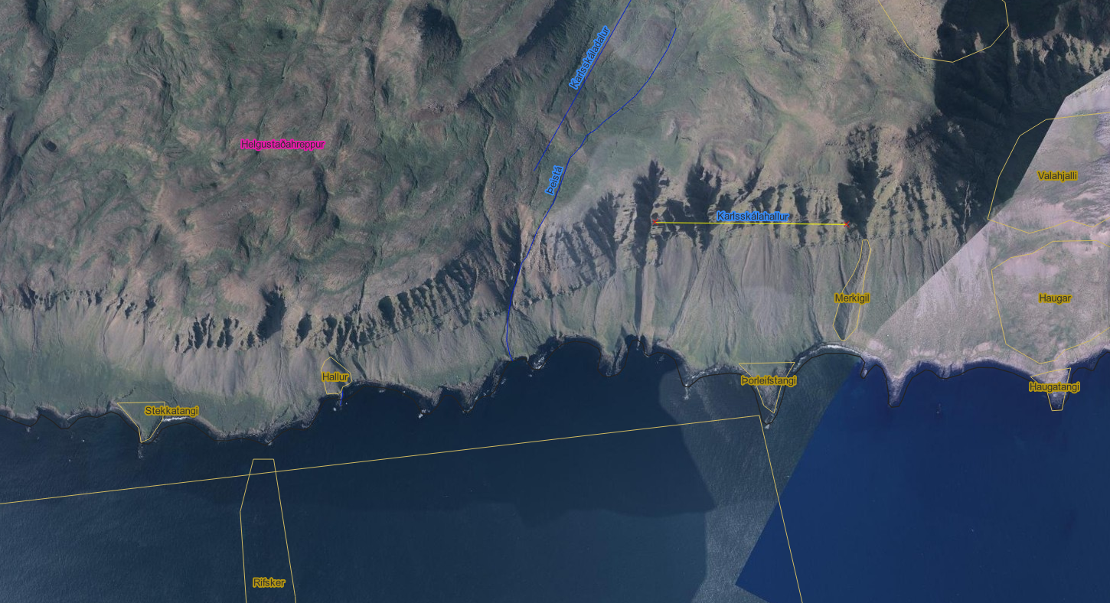

- Vatnshlíð – staðsetning
Heimild: Ferðafélag Íslands árbók 2005, Austfirðir frá Reyðarfirði til Seyðisfj
Athugasemd: ekki á réttum stað (en ekki sett á réttan stað).

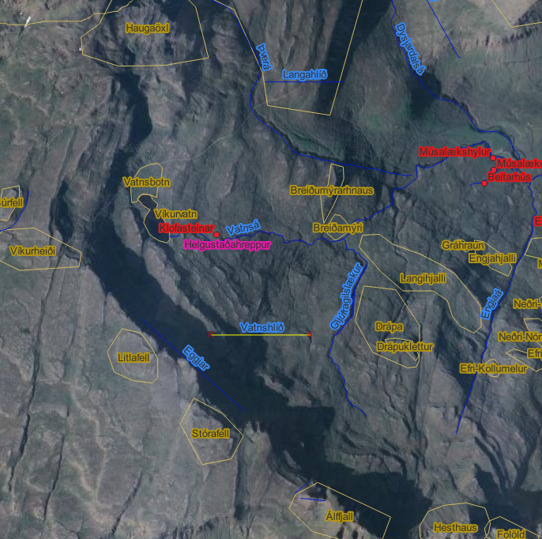

- Vesturárdalsháls
Heimild: Frumteikning Atlaskorta https://atlas.lmi.is/soguleg_gogn/herforingjarad_frumgogn_myndir/atlaskort_teikningar/JPEG/1933-8-08.jpg, Uppdráttur Vopnafjörður frá 1795 https://xn--nafni-mta.is/ornefnaskra/20992
Aths.: heimafólk kannast ekki við (sjá Emil Björnsson 12.12.2023)

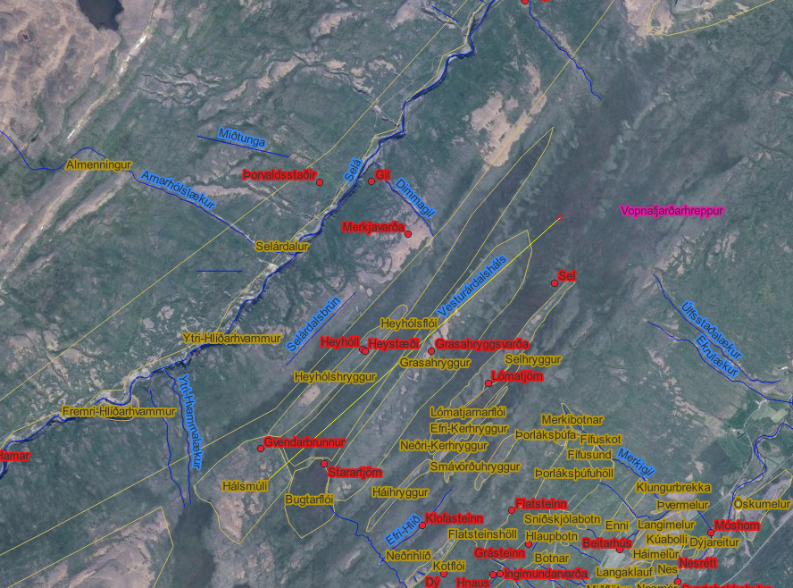

- Sandgilshraun – afmörkun/staðsetning
Heimild: Atlaskort, Herforingjaráðskort, AMS
Aths.: skráningaraðili vildi eyða þessu og skrifaði: Ekki skilgreint með mörkum
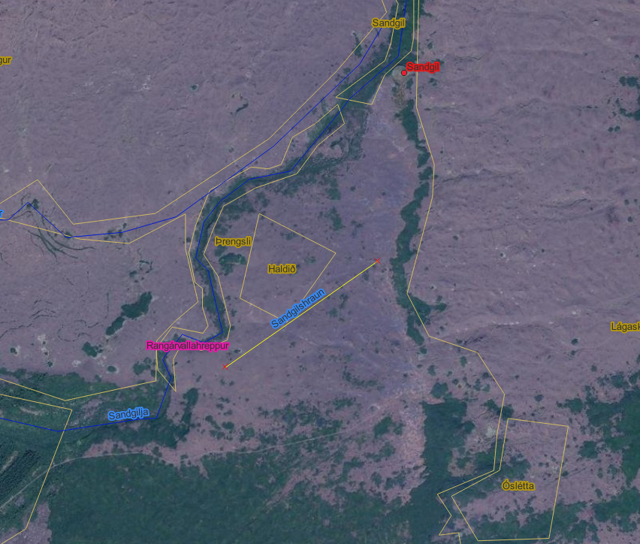

- Bjallkolla – er þessari norðari Bjallkollu ofaukið?
Heimild: Atlaskort
Aths. Það er önnur Bjallkolla sunnar með heimild og hún passar við frumteikningu.

Til viðbótar kom þessi póstur frá Sigvalda H Ragnarssyni:
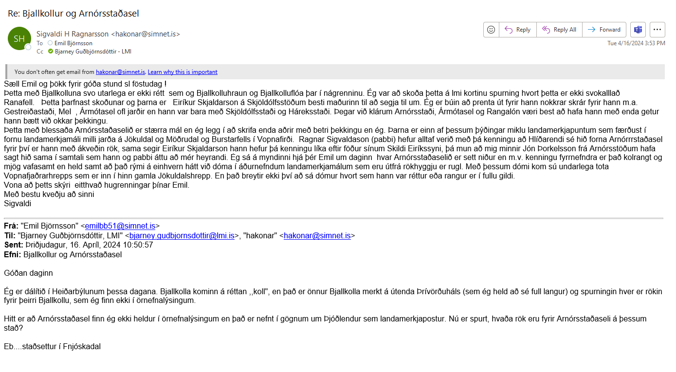

Þetta mál mun samt mögulega leysast af heimafólki.
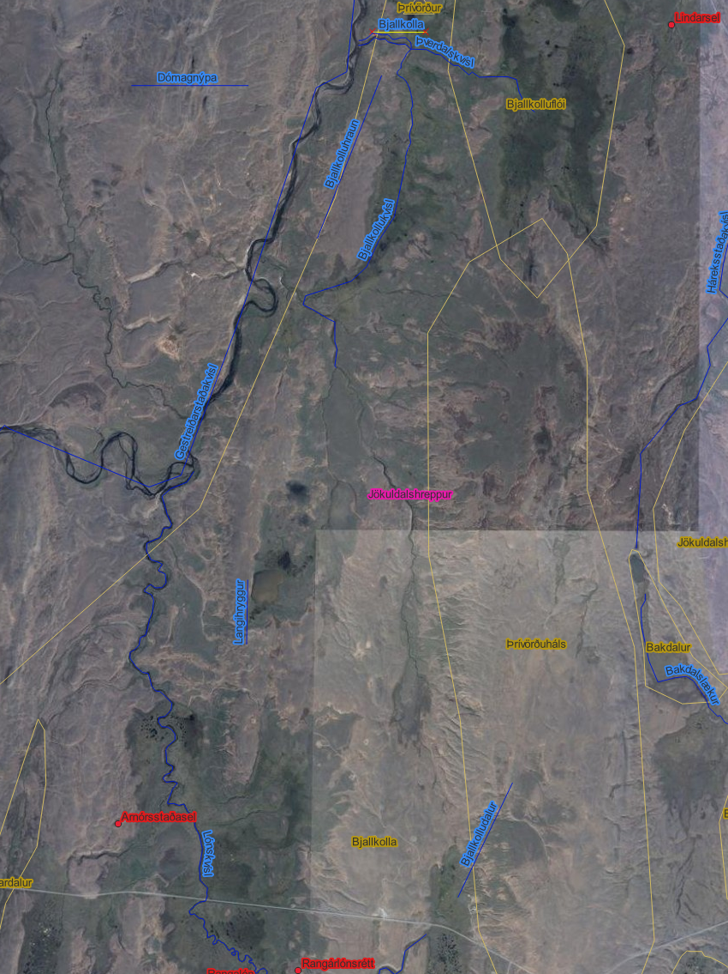

- Dalaengi
Heimild: örnefnalýsing Dalir
Aths.: Ekki á réttum stað. Bað um að þetta yrði leiðrétt en hef ekki fengið svör.
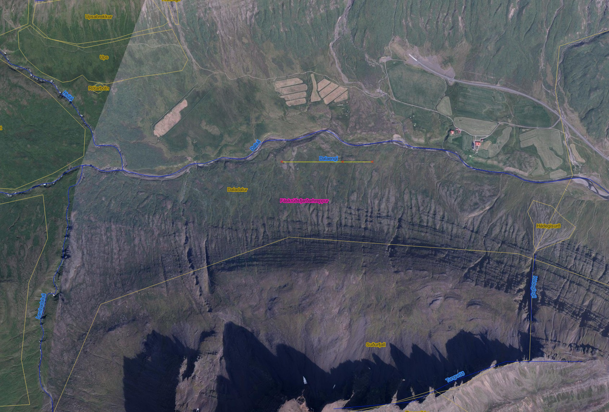

- Reiðskarð – tók það úr birtingu að ósk Óla á Ósi vegna ágreinings um staðsetningu
Heimild: V201110035: Saga Akraness I, útg. 2011, myndkort 7, bls. 104-105 og örnefnalýsingar.
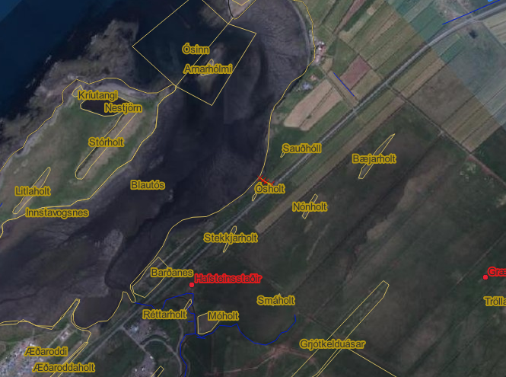

- Aragerðislækur
Aths.: Ekki á réttum stað.
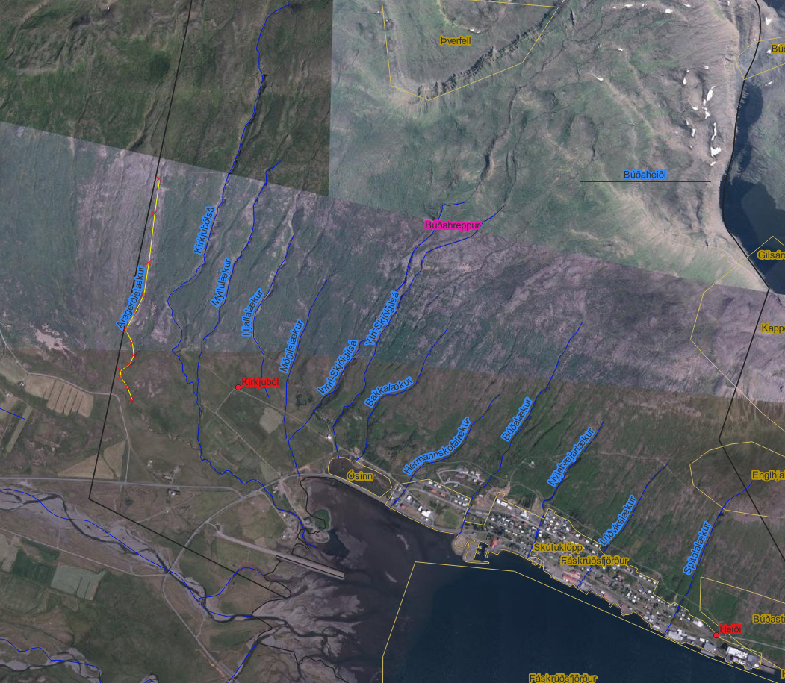

- Lækjardalur
Aths.: Finn ekki Lækjardal í örnefnalýsingum á svæðinu. /bg
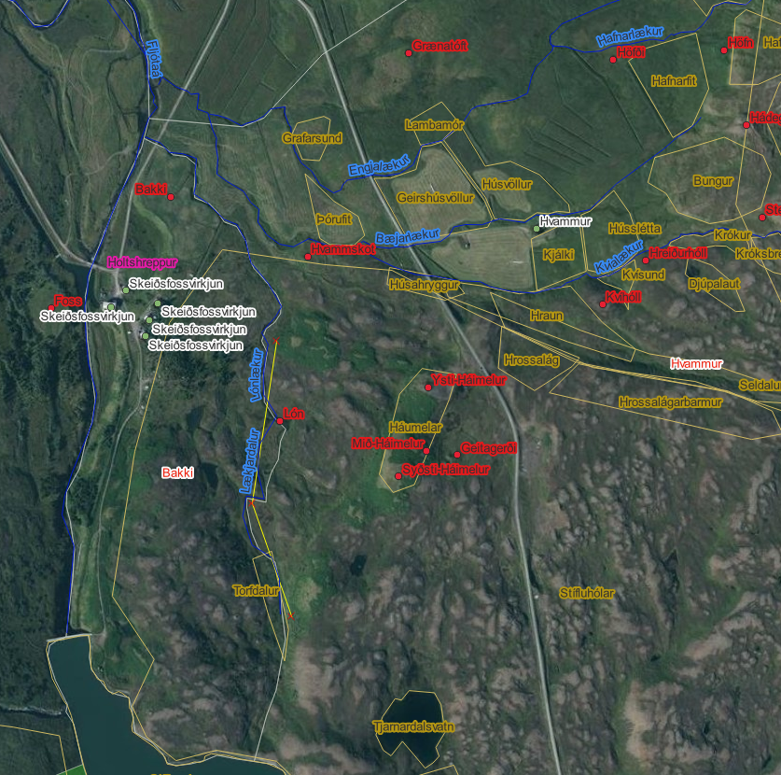

- Umsnúningsgil
Heimild: Örnefnaskrá Kleifar AG
Lýsing: Austan við Búrfell er Umsnúningsklettur efst í Búrfellskleifum og kringum klettinn er gil sem heitir Umsnúningsgil.
Aths.: - delete: Heimildarmaður Stefán Jóhannsson Kannast ekki við nafnið

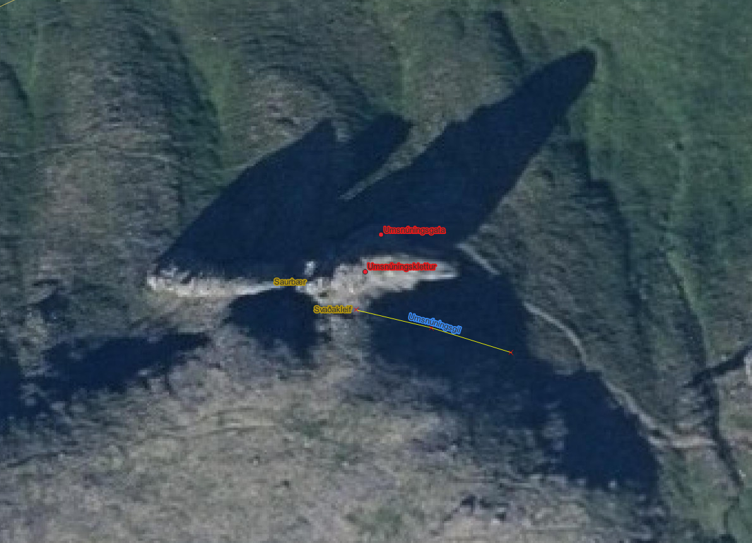

- Tófuklettur – röng staðsetning
- Tófuklettslækur – röng staðsetning
Heimild: https://xn--nafni-mta.is/ornefnaskra/16504

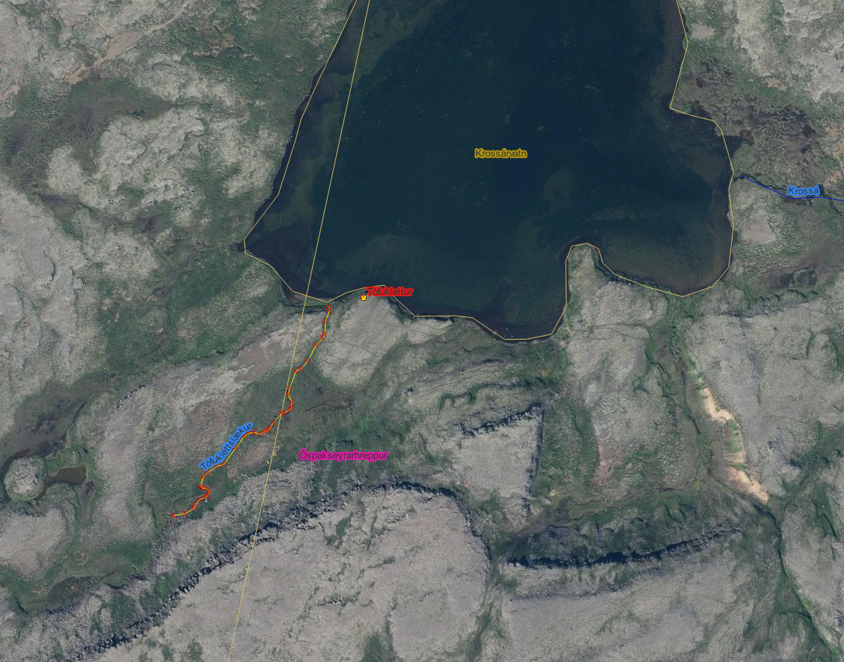

- Stafsegg – röng staðsetning
Heimild: https://xn--nafni-mta.is/ornefnaskra/22246

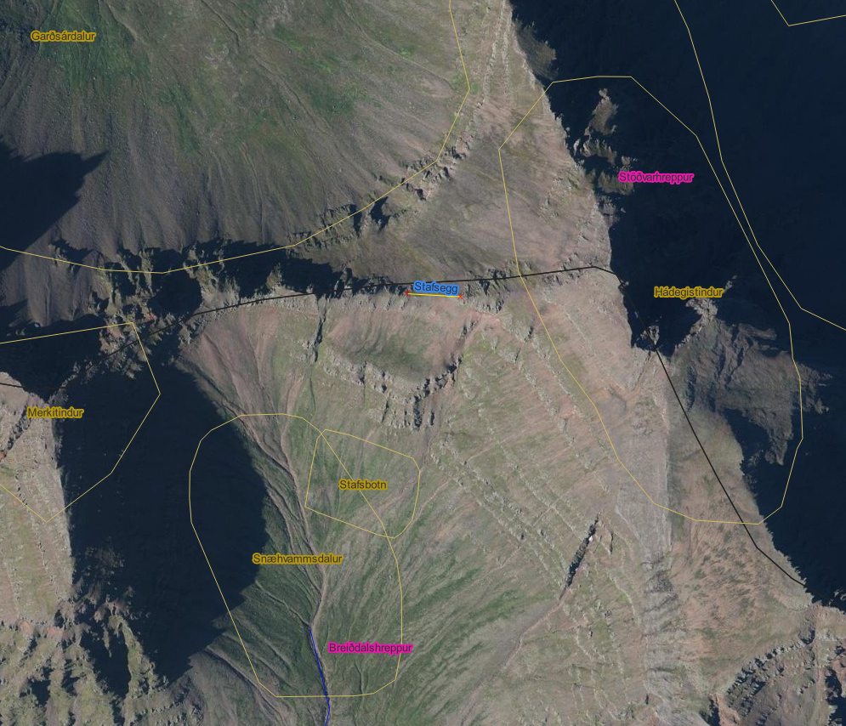

- Taglaborgir
Heimild: Herforingjaráðskort
Aths.: delete: Passar ekki við örnefnalýsingu í Teigi, Tögl eru norðan Gunnarshólmalænu

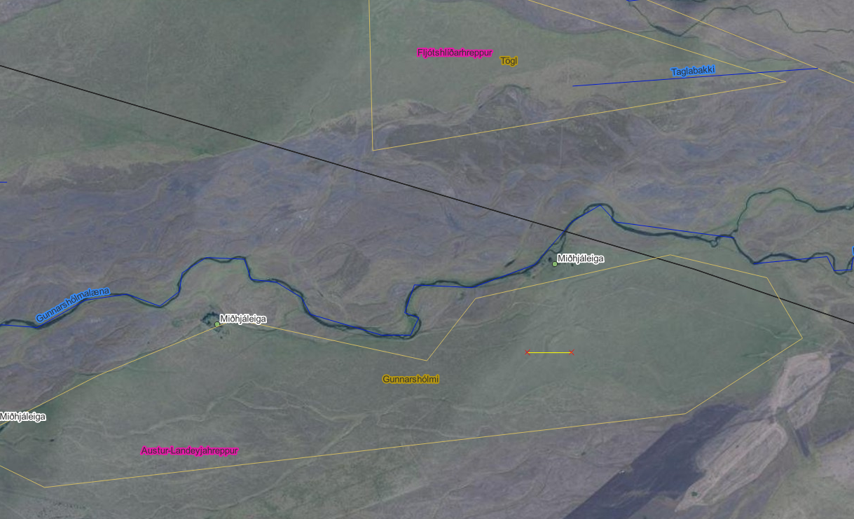

- Krossvatn – tvískráð
Heimild: 1571-1996, 2870-1996,V202109007 S.k.Þorvarður Ingimarsson
Það vestara er nýtt inni og heimildarmaður Þorvarður Ingimarsson segir að hitt sé rangt.
Skv. heimild 1571-1996 og 2870-1996 er austara vatnið rétt.

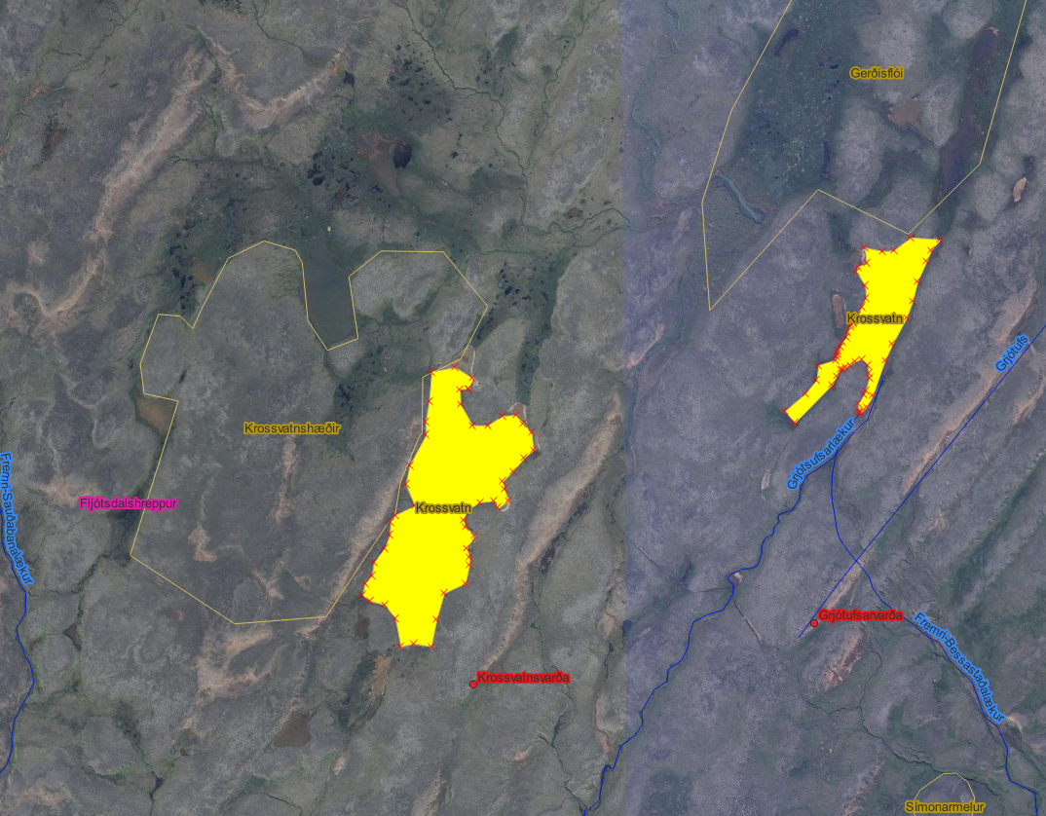

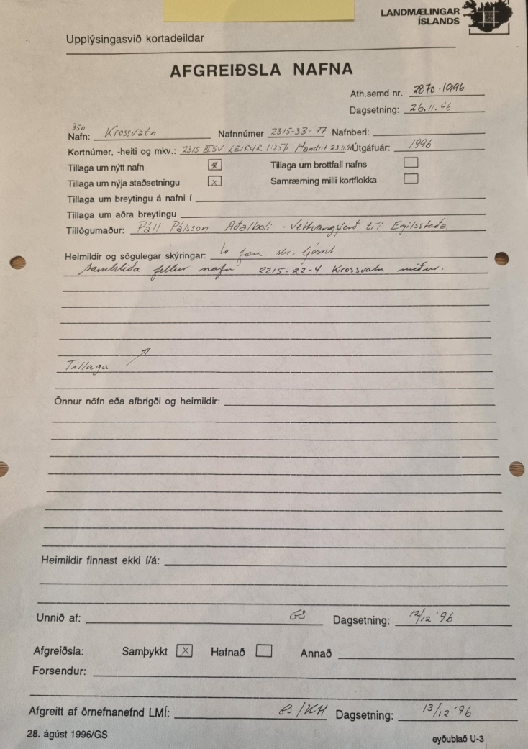
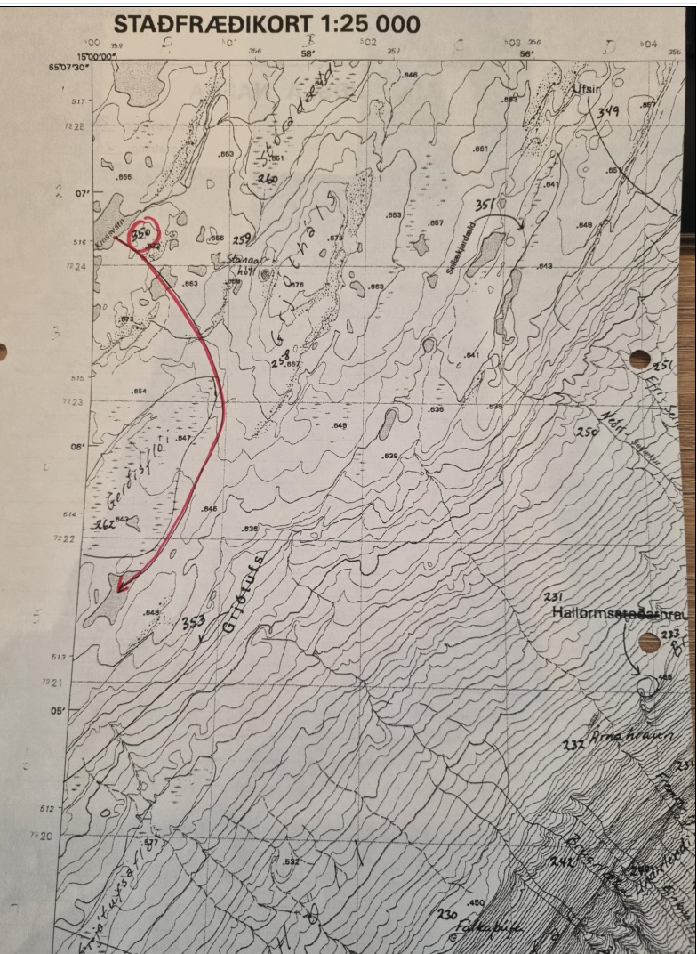
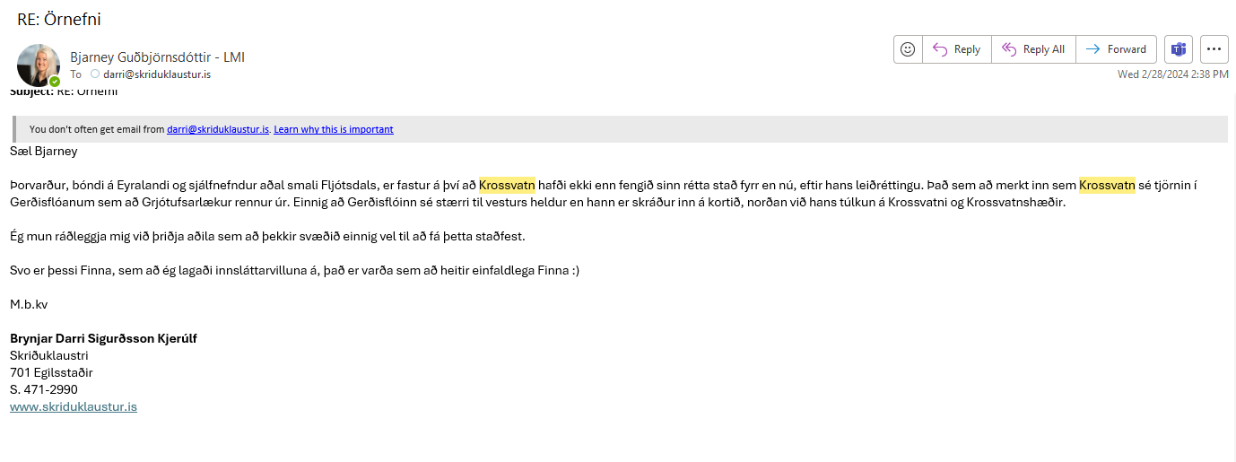

- Vörðumelur
Heimild: V201310005. Hlíð. Alfreð Ásmundsson frá Hlíð skráði. Örnefnakort Marteinn Sigurðarson.
Aths. - delete: Líklega rangnefni, kemur ekki fyrir í örnefnalýsingu en er á korti M.S.
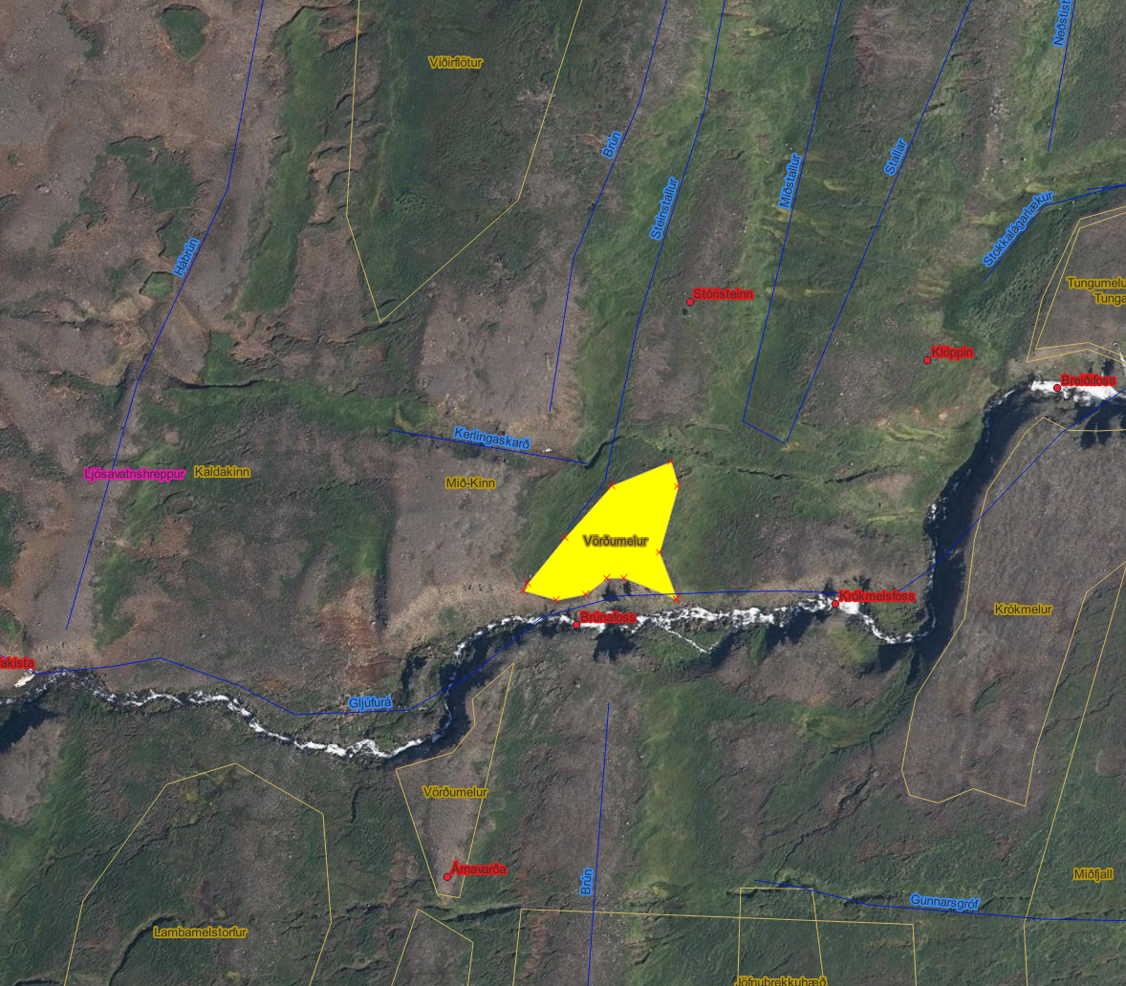

- Grjótárdalur – er hægt að staðsetja betur?
Heimild: Svarfaðardalsfjöll,Bjarni E. Guðleifsson, bls.62. V202403007: Örnefni í Skriðu (Gísli Arnór Pálsson), heimildarmaður Gísli Arnór Pálsson
Aths.: delete: Rangt staðsett
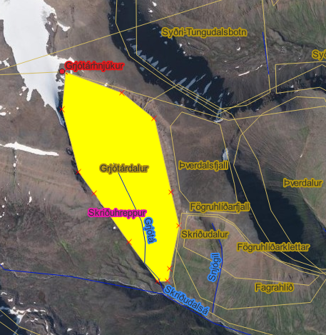

- Kerlingarfjall – er hægt að staðsetja betur?
Heimild: Örnefnalýsing Hafraness https://nafnid.is/ornefnaskra/22085
Aths. - delete: Ekki á réttum stað.

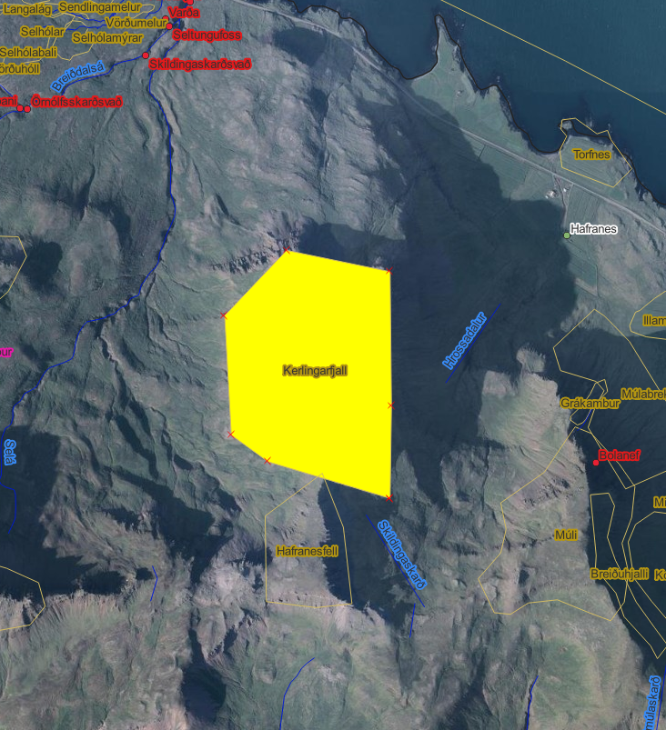

- Hafranesfell
Heimild: 1115-1995
Aths. - delete: Ekki á réttum stað.
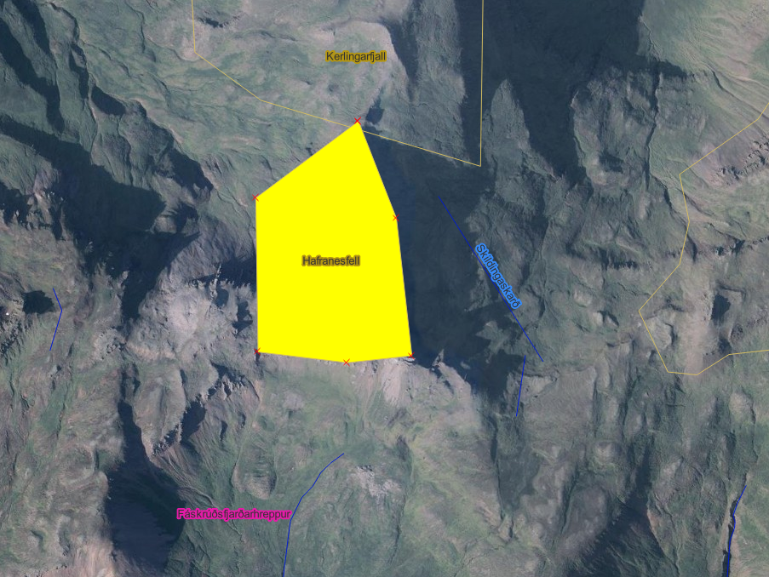

- Langahlíð
Aths.: vitlaust örnefni -er á Atlaskorti en ekki í lýsingu. ath.!

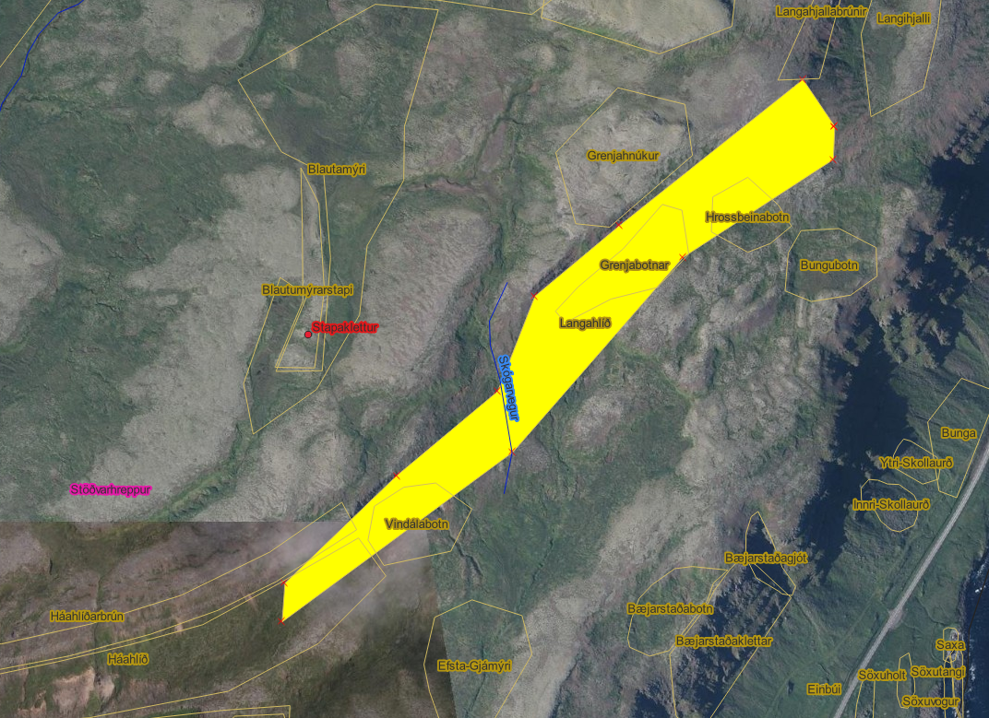

- Fögruhlíðarfjall
Heimild: Svarfaðardalsfjöll, Bjarni E. Guðleifsson, bls.62
Aths.: - delete: Rangt staðsett
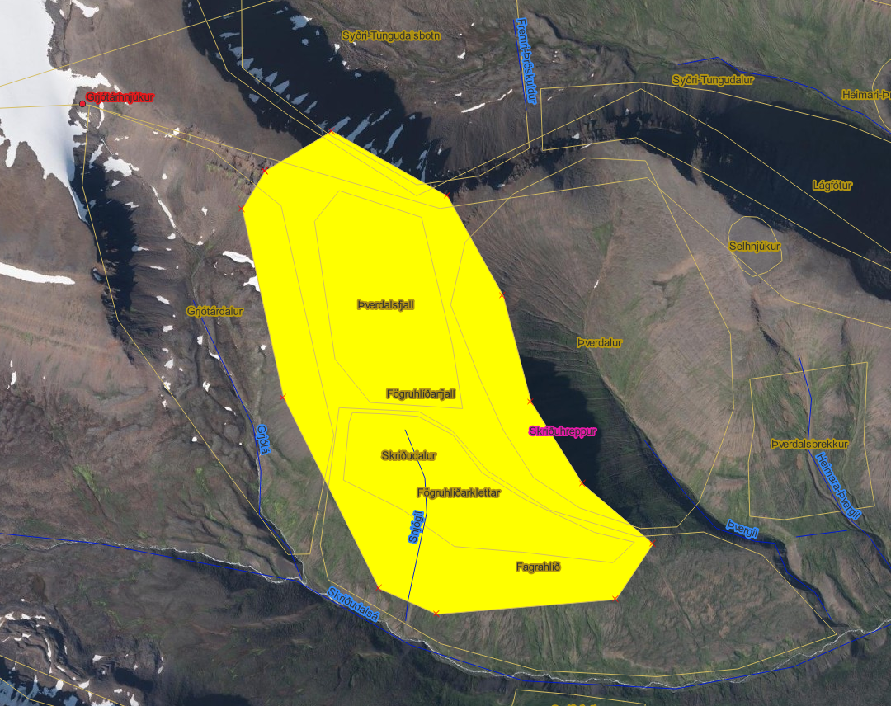

- Fossárfell
Heimild: V202111012, Sigrún Grímsdóttir
Aths.: Rangur staður.

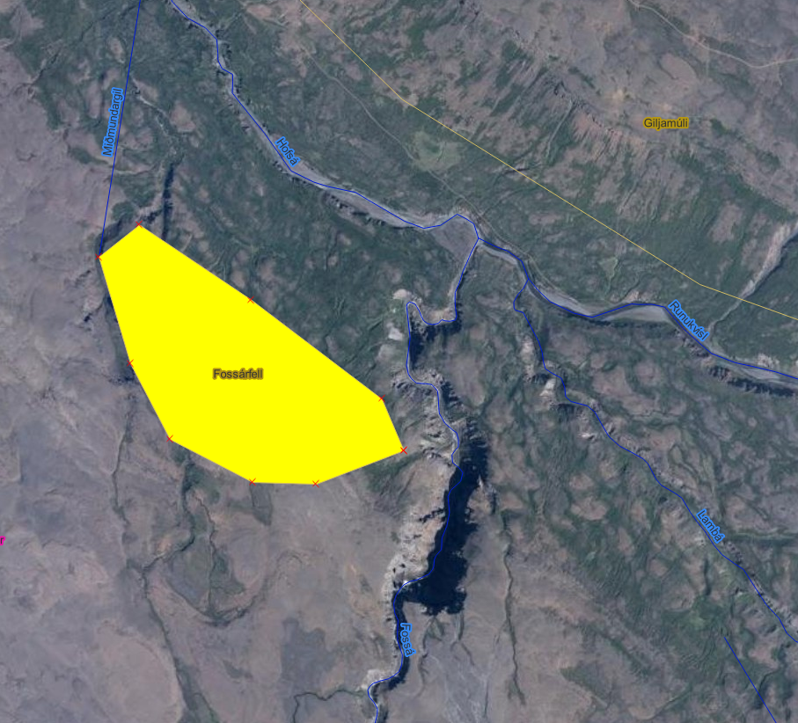

Enn eldra sem var búið að senda:

- Skyggnir Hæðarendaskyggnir

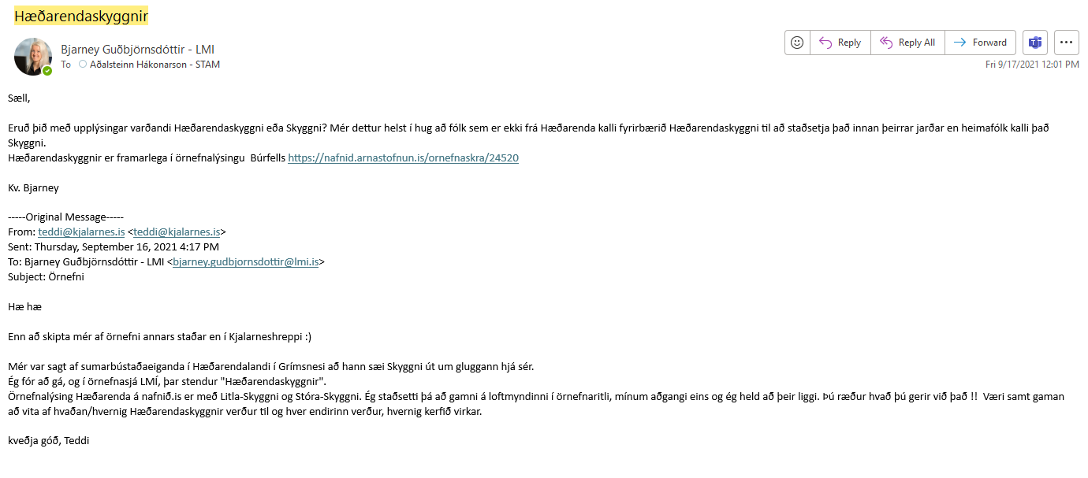

- Norðfjarðarnes (ekki viss hvort þetta var sent)
Frá Bryndísi Zoëga:
Hvernig ber ég mig að þegar að það eru örnefni skráð í grunninn sem að bændur/landeigendur segjast aldrei hafa heyrt? Það er eitt slíkt í Norðfirði, Norðfjarðarnes sem Jón Þór á Ormsstöðum segist aldrei hafa heyrt getið og það er ekki í örnefnaskrá. Hann er fæddur og uppalinn á Ormsstöðum og pabbi hans er heimildamaður örnefnaskrár.
Ég svaraði:
Ég fann þetta í fljótu bragði:
Norðfjarðarnes, þar er heimildin AMS frá 1950 og Atlaskort frá 1941.
Ég gúglaði síðan nafnið og í Íslensku fornbréfasafni á bls 393-394 er hægt að lesa aðeins um það https://baekur.is/bok/000197700/9/23/Diplomatarium_Islandicum__
Bryndís:
Á nú helst von á því að þarna sé verið að tala um lögbýlið Nes (það sem Neskaupstaður er nefndur eftir). Sá bær stóð utar í firðinum ofan við Eyrina og byggðin í Norðfirði byggðist út frá honum. Nes var eitt 12 lögbýla í Norðfirði og hef ég aldrei heyrt getið um Norðfjarðarnes sem nafn á býli. Ég hringdi í pabba sem ekki kannaðist við nafnið en þekkti hinsvegar Flóa nafnið. Þarna var farið um þegar farið var inn á Leiru.

Ég ætla að heyra í fleirum sem eru kunnugir um örnefni.

Ég hef svo ekkert heyrt en það væri gaman að fá svar við þessu ef þú átt svoleiðis.

